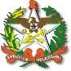

ESTADO DE SANTA CATARINA
SECRETARIA DE ESTADO DO DESENVOLVIMENTO SOCIAL

INFORME CIB/SC
Negociando e pactuando para consolidar o SUAS em SC!

CIB/SC n° 009 de 17 de Novembro de 2022.

O que é a CIB?

A Comissão Intergestores Bipartite (CIB) é uma instância de negociação e pactuação da operacionalização do SUAS no Estado. Fazem parte desta comissão 06 (seis) representantes da Gestão Estadual, indicados pelo Gestor Estadual da Política de Assistência Social do Estado e 06 (seis) representantes da Gestão Municipal, indicados pelo Colegiado Estadual de Gestores Municipais de Assistência Social (COEGEMAS). As reuniões plenárias ordinárias da CIB são abertas a todos os interessados e ocorrem a cada dois meses, conforme calendário pré estabelecido. Participe desse espaço! Entre no site http://www.sds.sc.gov.br e tenha acesso as atas, resoluções, legislações, cronograma de reuniões, editais de convocação, relatórios síntese da câmara técnica, informes e outros documentos necessários para acompanhar as pactuações da CIB/SC.

DIRETORIA DE ASSISTÊNCIA SOCIAL - DIAS

O Conselho Estadual de Assistência Social – CEAS/SC, vem informar que retomará a realização da Capacitação com os Conselhos Municipais de Assistência Social – CMAS de Santa Catarina no mês de novembro, a mesma tem como objetivo orientarmos sobre o funcionamento, a legitimidade e a importância do controle social na execução da Política de Assistência Social por meio do Sistema Único de Assistência Social – SUAS.
A Capacitação está programada para acontecer nos dias 18 e 30 de novembro de 2022 no formato virtual por meio da plataforma meet.

Para isso, dividimos os CMAS de Santa Catarina em 02 grupos:
Grupo Conselho Municipal de Assistência Social dos municípios

Grupo 01 –
Dia 18 de novembro
Grande Florianópolis
Grande Oeste
Meio Oeste

Grupo 02 –
Dia 30 de novembro
Foz do Rio Itajaí Nordeste
Planalto Norte
Serra Catarinense
Sul Catarinense
Vale do Itajaí

Programação para os dias 18 e 30 de novembro:
09h Credenciamento e Abertura – Fala de acolhida
09h30m Representação e Representatividade nos Conselhos de Assistência Social e nas
Conferências de Assistência Social
- Sociedade Civil
- Governamentais
10h30m Processo Eleitoral da Sociedade Civil
11h Debate
12h30m Almoço
13h30m Inscrições de Entidades nos Conselhos de Assistência Social
14h30m Debate
15hs Estrutura e Funcionamento dos Conselhos de Assistência segundo Resolução
CNAS 237 de 2022
16h Debate
16h45m Encerramento

Sobre as INSCRIÇÕES:

Cada CMAS fará UMA inscrição via link do googleforms, a mesma dará UM acesso ao meet do CEAS/SC.
Sendo assim, o Conselho terá UM acesso para todos/as que queiram acompanhar a capacitação.
Sugerimos que seja disponibilizado local e UM equipamento eletrônico para que os/as interessados/as possam participar da capacitação conjuntamente.

O CMAS fará sua inscrição no link abaixo, o mesmo deverá ser copiado e colado
no navegador de preferência o qual dará acesso ao formulário de inscrição:

Link inscrição GRUPO 01:
https://forms.gle/bFk8uVY9YUUfWDTT9

Link inscrição GRUPO 02:
https://forms.gle/qgNxRMSGyqNQJAq89

O CEAS/SC solicita atenção ao item 2 da inscrição, nele o CMAS indicará UMA pessoa que será a referência do CMAS para comunicação com o CEAS/SC e para o acesso ao meet.
Sugerimos que seja a/o secretária/o executiva/o ou um responsável legal do conselho, somente essa pessoa vai acessar a plataforma meet.
Da mesma forma ao item 5, sendo que nesse será necessário fornecer as informações indicadas de todos/as os integrantes do CMAS que participarão da Capacitação. Essas informações são de extrema importância para gerarmos certificado.
No dia indicado para a participação do CMAS a pessoa responsável colocará no chat os nomes
dos participantes que estarão presentes acompanhando a capacitação.
A Secretaria Executiva do CEAS/SC ficará responsável em fazer a conferência dos nomes e gerar a certificação.
Ainda sobre o item 5 é de suma importância indicar as informações da representação dos/as conselheiros/as presentes: Sociedade civil – qual segmento e coletivo.
Governamental – qual secretaria.

Sobre o debate previsto na programação:
A pessoa responsável pelo CMAS fará a inscrição no chat para aqueles que
quiserem se manifestar, ou solicitará voz por meio do ícone da mão.
Cada pessoa terá no máximo 2 minutos para manifestação/pergunta, abriremos
blocos de 10 por vez.
Seguiremos rigorosamente esse tempo para podermos beneficiar o máximo de pessoas.

Sobre Prazo de Inscrição
Salientamos que essa será uma oportunidade de troca de conhecimento e de
aprendizado, e para melhor nos organizarmos solicitamos, impreterivelmente, que os CMAS inscrevam por meio do googleforms, citado anteriormente, no seguinte período:
Grupo 01 – entre 07 e 11 de novembro
Grupo 02 – entre 21 e 25 de novembro
Os CMAS que já realizaram suas inscrições para o dia 21 de outubro que foi
cancelado, solicitamos que entrem em contato com a Secretaria Executiva do CEAS/SC, falar com a Secretária Patrícia Gasparetto da Silva para confirmar dados já fornecidos.
Dúvidas, por favor entrarem em contato com a Secretaria Executiva do CEAS/SC
por meio de:
Celular - 48-98844-2912
Telefone fixo 48 – 3664-0613
Endereço Eletrônico – ceas@sds.sc.gov.br

GERÊNCIA DE GESTÃO DO SISTEMA ÙNICO DE ASSISTÊNCIA SOCIAL

A Gerência de Gestão do SUAS informa sobre o Plano de Ação 2022:

Informamos que conforme disposto na PORTARIA Nº 102, DE 29 DE SETEMBRO DE 2022, o preenchimento do Plano de Ação do ano de 2022 está aberto desde o dia 1º de outubro.

Conforme a PORTARIA Nº 113, DE 10 DE DEZEMBRO DE 2015, tem os prazos estabelecidos para o preenchimento no Artigo 4º:
§ 3º O lançamento das informações no Plano de Ação, pelos gestores, realizar-se-á no prazo de 60 (sessenta) dias da abertura deste.
§ 4º Após o término do prazo de lançamento das informações pelos gestores nos termos do parágrafo anterior, o Conselho de Assistência Social competente deverá se manifestar em até 30 (trinta) dias mediante preenchimento de parecer em sistema informatizado disponibilizado pelo MDS.
Censo SUAS
Informamos que está aberto pra preenchimento o Censo SUAS 2022, segue calendário.
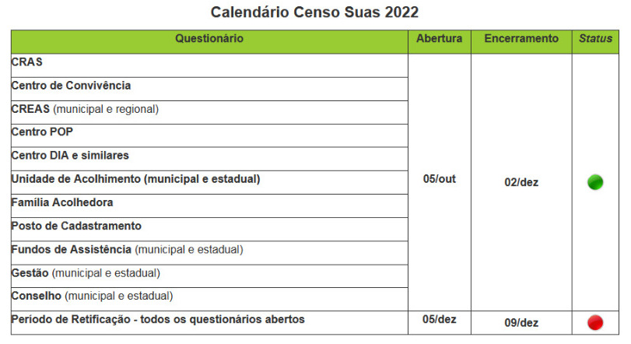
Lembramos que o prazo para preenchimento é 02 de dezembro de 2022.
De 05 a 09 de dezembro é o período para correções.

Florianópolis, 14 de Novembro de 2022.

